
INSTITUCIÓN EDUCATIVA MADRE LAURA
HACIA LA TRANSFORMACION CON AMOR
NIT 8060035965- DANE 113001002413

TERCER PERIODO
GRADO 9 GUIA DE APRENDIZAJE No 5
AREA: TECNOLOGIA E INFORMATICA
DOCENTE: Leonardo Herrera Castro

Fecha de envío: SEPTIEMBRE
Fecha de revisión: hasta 30 de septiembre
Mail: profeleoherrera@gmail.com
WhatsApp: 304 4585313

Propósito de aprendizaje: TECNOLOGÍAS INNOVADORAS (NANOTECNOLOGIA)

INTRODUCCIÓN

La nanotecnología es la ciencia de manipular la materia a una escala atómica y molecular para resolver problemas. La nanotecnología es una ciencia aplicada al desarrollo, con el potencial de hacer contribuciones significativas en muchos campos, incluyendo la ingeniería, la informática y la medicina.

https://nanotecnologo.com/que-es-la-nanotecnologia/

CONCEPTUALIZACIÓN

La tecnología es un concepto griego compuesto por los vocablos tekne (“arte”, “técnica”) y logos (“conjunto de saberes”). La palabra se usa para dar nombre a los conocimientos que permiten fabricar objetos y modificar el entorno. La noción supone la puesta en práctica del conocimiento científico para satisfacer las necesidades humanas.

La nanotecnología es la manipulación de la materia a escala nanométrica. La más temprana y descripción de la nanotecnología1​2​ se refiere a la meta tecnológica particular de manipular en forma precisa los átomos y moléculas para la fabricación de productos a microescala, ahora también referida como nanotecnología molecular. Subsecuentemente una descripción más generalizada de la nanotecnología fue establecida por la Iniciativa Nanotecnológica Nacional, la que define la nanotecnología como la manipulación de la materia con al menos una dimensión del tamaño de entre 1 a 100 nanómetros

APLICACIÓN

Buscar:
Preguntas relacionadas
¿Qué es nanotecnología y para qué sirve?

¿Dónde se aplica la nanotecnología?

¿Qué es la nanotecnología resumen?

¿Cómo se hace la nanotecnología?

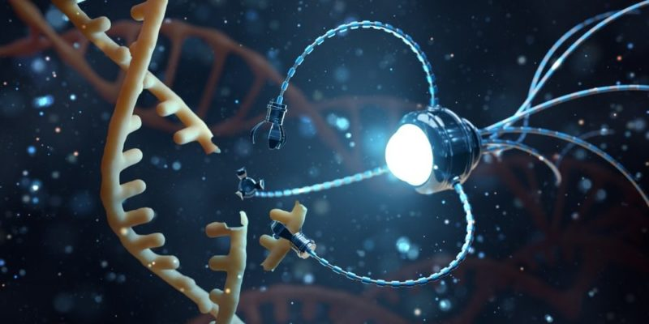

Observa la imagen y da tu apreciación

ESTRATEGIA DE EVALUACIÓN

Según concepto cual ha sido el aporte de esta ciencia a la medicina
¿Qué ejemplos de nanos materiales existen en la naturaleza?
¿Qué beneficios conlleva el uso de la nanotecnología?
¿Hay nano materiales en los alimentos?

Qué ventajas/aplicaciones posibles tiene el uso de la tecnología para la producción de alimentos?

AUTOEVALUACIÓN

- Describe con tus palabras que aprendiste
- Mira el siguiente video y anota lo más importante de dicho video
https://nanotecnologo.com/importancia-de-la-nanotecnologia-para-vencer-al-cancer/

